Задание 1.
Проверить выводимость в исчислении высказываний методом Куайна, методом редукции и методом резолюций.
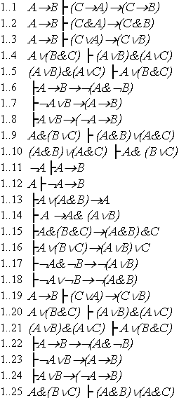

Задание 2.
Пусть Омега - множество людей. На множестве Омега заданы следующие предикаты:
  - E(x, y) = И <=> x и y – один и тот же человек;
  - P(x, y) = И <=> x родитель y;
  - C(x, y) = И <=> x и y – супруги;
  - M(x) = И <=> x – мужчина;
  - W(x) = И <=> x – женщина.
С использованием этих предикатов записать формулы, выражающие следующие утверждение:
У каждого есть дедушка

Задание 3.
Привести формулу к предваренной форме
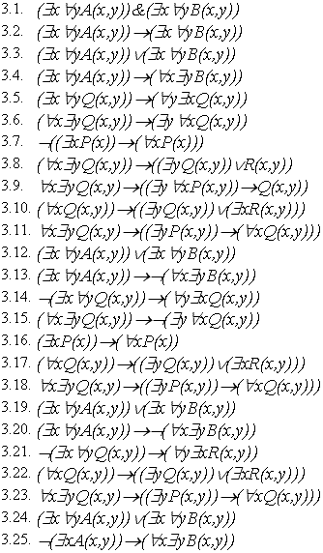

Задание 4
Построить машину Тьюринга для перевода из одной конфигурации в другую. На ленте всех машин Тьюринга записаны лишь нули и единицы, при этом пустые ячейки содержат нули. ( x , y , >=z;) Проверить работу машины Тьюринга для конкретных значений x , y , z .
q₁1^{x}01^{y}01^{z} | q₀1^{x}, если > z
q₁1^{x}01^{y}01^{z} | q₀0, если y <= z

Задание 5
Показать примитивную рекурсивность функции f(x,y)
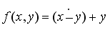
З.Ы. Я надеюсь, будет отображен ход решения, т.е. задания не будут просто решены в математическом пакете…

